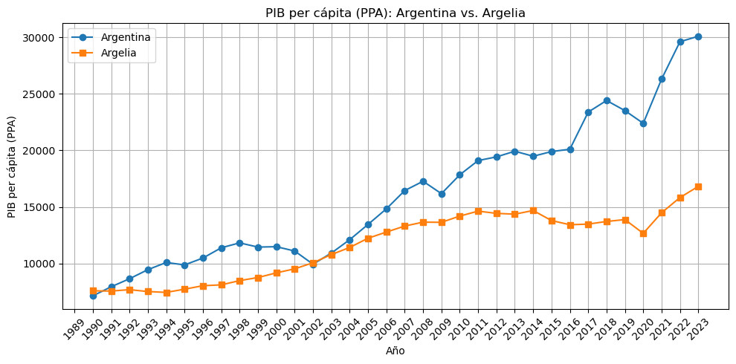

El gráfico presenta la evolución del PIB per cápita en PPA (paridad poder addquisitivo) para Argentina (línea azul) y Argelia (línea naranja) desde 1990 hasta 2023. Se observa que Argentina ha mantenido un PIB per cápita superior al de Argelia durante la mayor parte del período, aunque su trayectoria fue más volátil, con periodos de fuerte crecimiento y declive. En contraste, Argelia muestra un crecimiento más sostenido y gradual de su PIB per cápita, aunque sin alcanzar los niveles de Argentina. El gráfico muestra la diferencia en el nivel de riqueza promedio y las distintas dinámicas económicas de ambos países a lo largo de las décadas.  
  
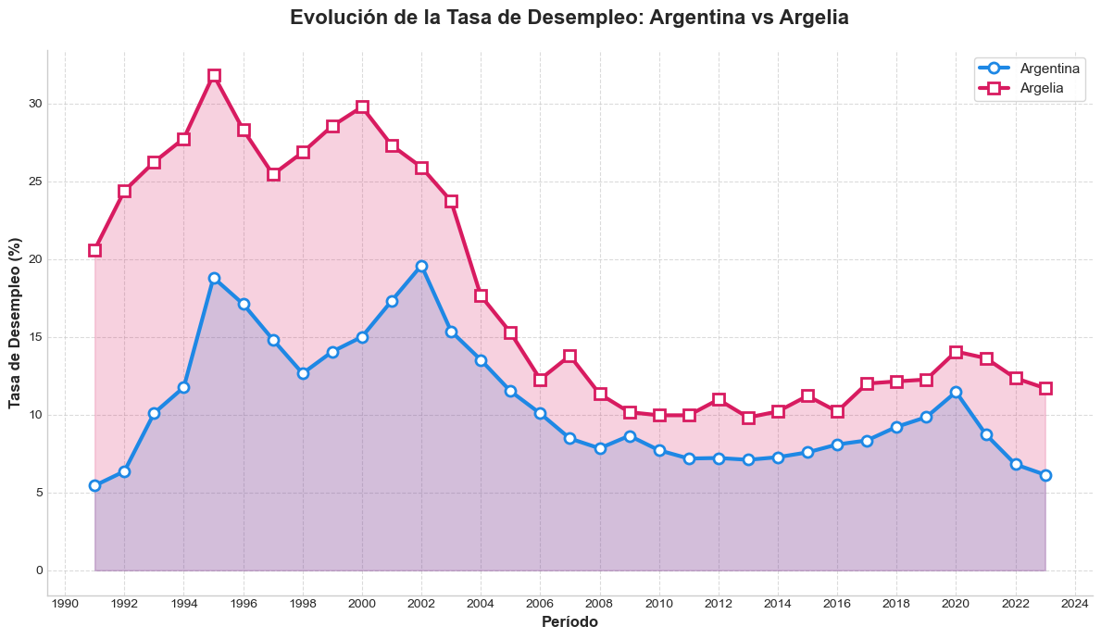

El gráfico compara la tasa de desempleo de Argentina (azul) y Argelia (rojo) desde 1990 hasta 2023/24. Argentina generalmente ha tenido tasas de desempleo más bajas y estables que Argelia. La tasa argentina tuvo picos a finales de los 90 y principios de los 2000, luego disminuyó. La tasa argelina fue más alta y volátil, especialmente en los 90 y principios de los 2000, aunque mostró una tendencia a la baja posteriormente, manteniéndose por encima de la argentina.